OSNOVO - Новые управляемые промышленные коммутаторы SW-81604/ILB и SW-71604/IL

Высокопроизводительные гигабитные управляемые коммутаторы OSNOVO уровня L2 на 20 портов - SW-81604/ILB и SW-71604/IL - с 4-мя SFP слотами и поддержкой топологии "кольцо" в промышленном исполнении
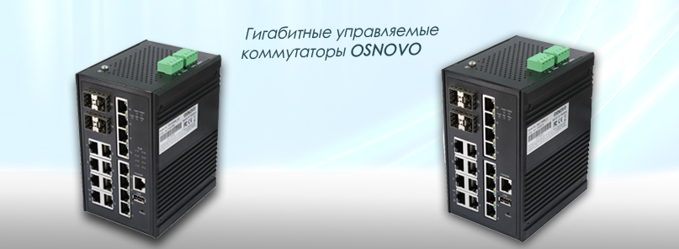
SW-81604/ILB | SW-71604/IL

OSNOVO представила новые высокопроизводительные гигабитные управляемые коммутаторы:
SW-81604/ILB - это промышленный управляемый (L2+) PoE коммутатор Gigabit Ethernet на 20 портов. Порты: 8 x GE (10/100/1000Base-T) с PoE (до 30W) + 8 x GE (10/100/1000Base-T) + 4 x GE (SFP 1000Base-X). Вход для резервного питания и тревожный выход. Уровень управления L2 (Web smart). Соответствует стандартам PoE IEEE 802.3af/at. Автоматическое определение и режим антизависания PoE устройств, управление питанием.
SW-71604/IL - это промышленный управляемый (L2+) коммутатор Gigabit Ethernet на 20 портов. Порты: 16 x GE (10/100/1000Base-T) + 4 x GE (SFP 1000Base-X). Вход для резервного питания и тревожный выход. Уровень управления L2 (Web smart).
*Блок питания в комплект поставки коммутаторов не входит!

SW-81604/ILB

Основные характеристики:
- Общее кол-во портов:20
- Кол-во портов GE+PoE:8
- Кол-во портов GE (не Combo порты):8
- Кол-во портов SFP (не Combo порты):4
- Мощность PoE на один порт (макс.):30
- Суммарная мощность PoE всех портов (макс.):240
- Стандарты PoE:IEEE 802.3af IEEE 802.3at
- Метод подачи PoE:Метод A 1/2(+), 3/6(-)
- Топологии подключения:звезда каскад кольцо
- Управление:да
- Реле аварийной сигнализации:DC24V,1A(НО, НЗ)
- Энергопотребление (без нагрузки PoE):15 Вт
- Встроенная грозозащита:6кВ
Просмотреть все характеристики...
схема применения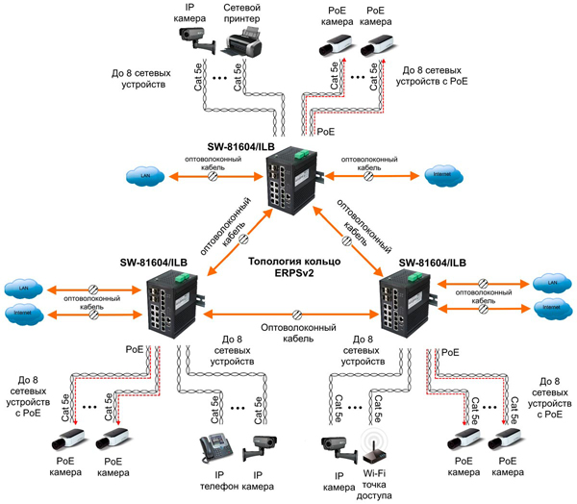

SW-71604/IL

Основные характеристики
- Общее кол-во портов:20
- Кол-во портов GE (не Combo порты):16
- Кол-во портов GE SFP (не Combo порты):4
- Топологии подключения:Звезда каскад кольцо
- Питание:DC 12~48V, с резервированием
- Энергопотребление:23 Вт
- Встроенная грозозащита:1 КВ
- Класс защиты:IP31
- Размеры (ШхГхВ) (мм):93 x 145 x 118
- Способ монтажа:-на DIN-рейку, -на стену
- Рабочая температура:-40…+75 ºС
Просмотреть все характеристики...
схема применения
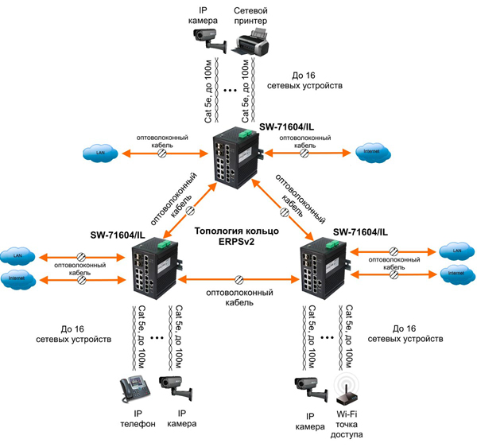

Гарантия - 5 лет!
По вопросам приобретения обращайтесь к официальным дилерам OSNOVO, подробные описания оборудования для вашего решения на нашем сайте.

